Įsiterpusio žemės sklypo preliminari schema
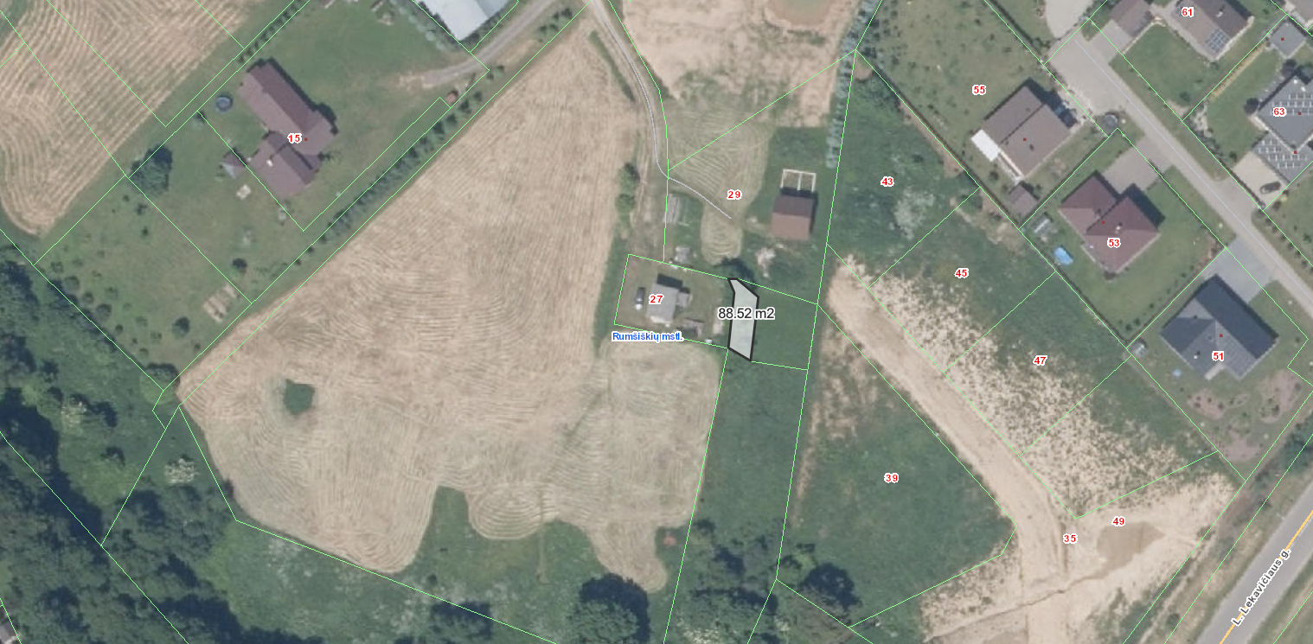
Įsiterpęs valstybinės žemės plotas
Vajakiškių g. 27, Rumšiškių mstl., Rumšiškių sen., Kaišiadorių r. sav.

